**Bastelanleitung „Vogelhaus“**

Ihr braucht:

4 Holzspatel oder Stöckchen

einige Sonnenblumenkerne

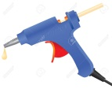Pappkarton für die Vögel

Klebepistole

Klebt zuerst drei der Stäbchen zu einem Dreieck zusammen

dann noch unten eines als Stab

jetzt schneidet ihr euch einen oder mehrere Vögel aus

mit den gebastelten Vögeln und den Kernen könnt ihr das Vogelhaus fertig stellen

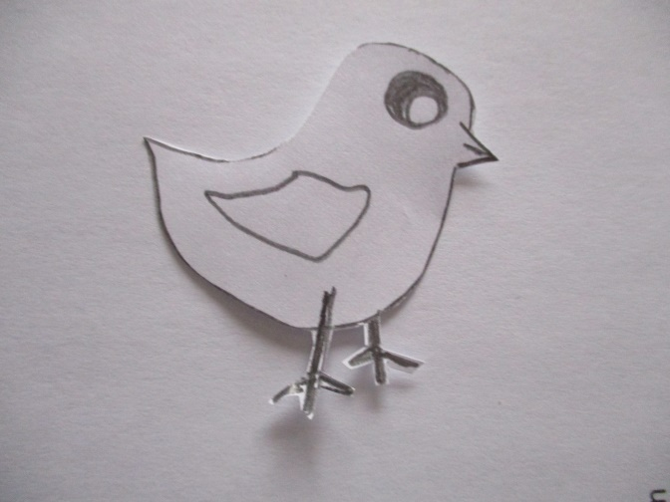

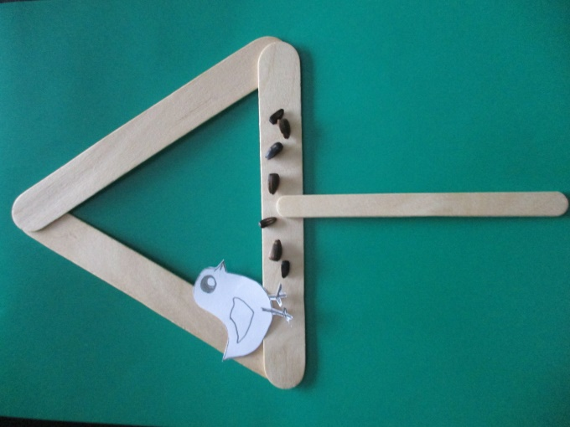

Wenn ihr noch etwas Watte auf das Dach klebt, sieht es wie Schnee aus.